Dans le cadre de notre projet de classes autour de la mer et de Nausicaa, Mme Gaëlle Cordier, plasticienne, est venue dans chaque classe de l’école Maternelle Daniel Fery initier les élèves à l’art et aux différentes techniques pour représenter le monde aquatique.

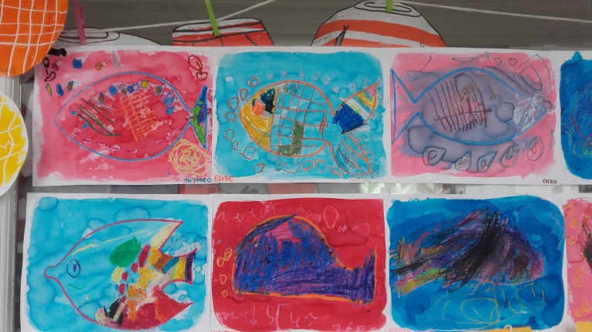

Classe de Mlle Bosserelle (petit section) : craies grasses et encre

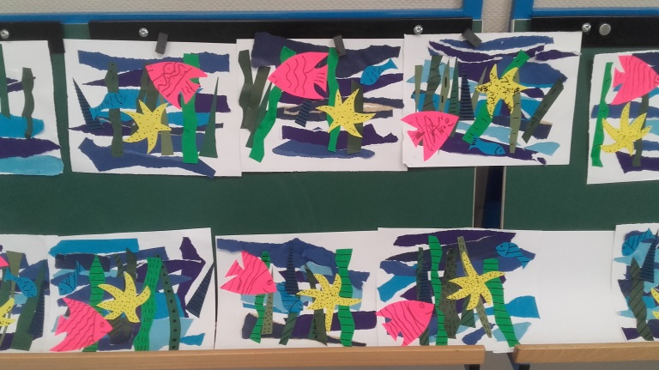

Classe de Mme Godmez (toute petite section) : papiers déchirés et collés

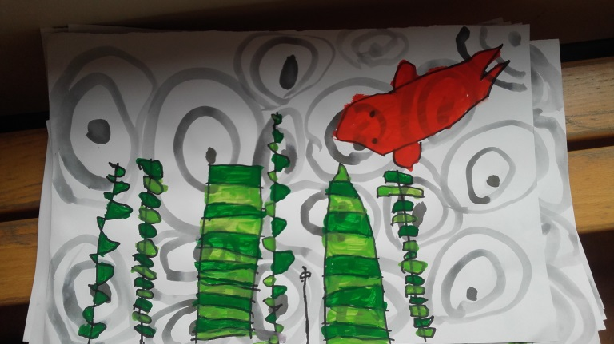

Classe de Mme Dubois (moyenne et grande section) : encre et dessin

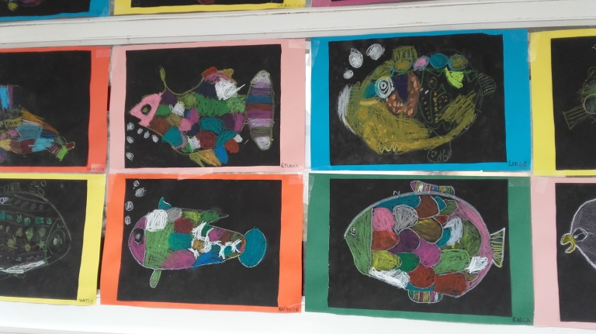

Classe de Mlle Loutre (moyenne et grande section) : encre et craie grasse